I ЭТАП РЕСПУБЛИКАНСКОГО ПРИРОДООХРАННОГО КОНКУРСА «КРЫЛАТЫЕ СОСЕДИ» ИМЕНИ С. Г. ПАНЧЕНКО

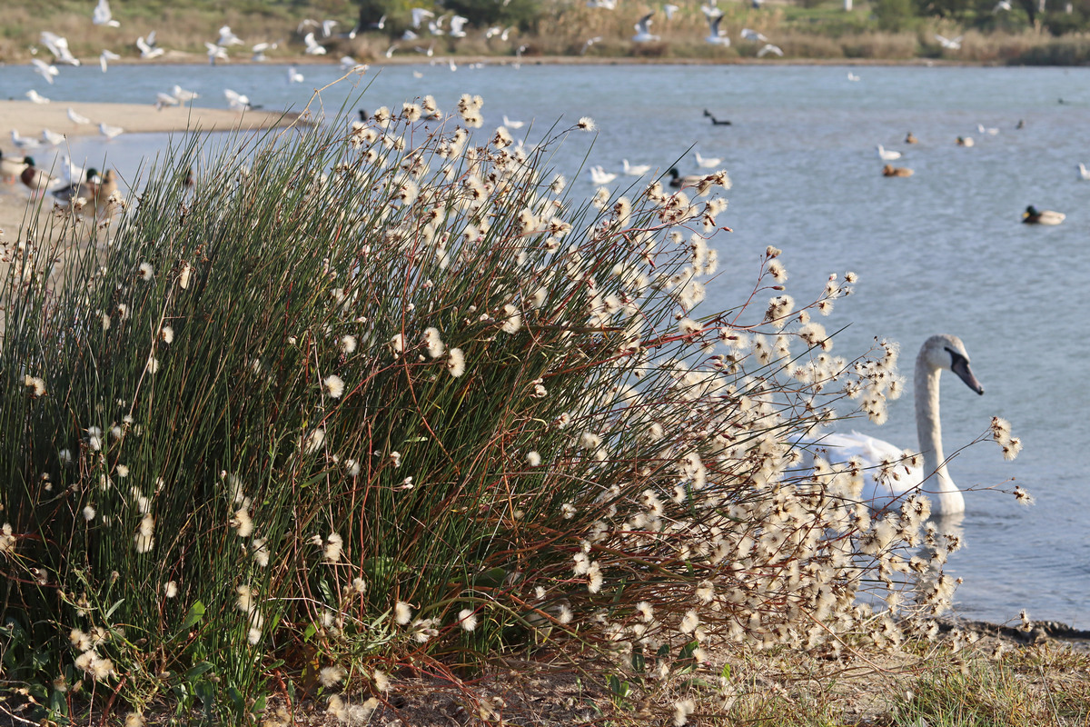

Уважаемые студенты!
Приглашаем вас принять участие в I этапе республиканского природоохранного конкурса «КРЫЛАТЫЕ СОСЕДИ» имени С. Г. Панченко.
Конкурс проводится с 12 ноября 2020 года по 18 февраля 2021 года. Организаторами конкурса являются: Государственное учреждение дополнительного образования Луганской Народной Республики «Республиканский центр эколого-натуралистического творчества» и Государственное учреждение высшего образования Луганской Народной Республики «Луганский государственный аграрный университет» при поддержке Министерства образования и науки Луганской Народной Республики в целях привлечения студентов к научно-исследовательской работе по изучению орнитофауны Луганской Народной Республики, популяции творческого и научного наследия известного орнитолога С. Г. Панченко.
В конкурсе принимают участие лица, возрастом от 15 лет до 21 года включительно (I категория – 15-17 лет; II категория – 18 лет-21 год).
Конкурс проводится в два этапа:
– I этап – на базе ГОУ ВО ЛНР ЛГАУ;
– II этап – на базе ГУ ДО ЛНР «РЦЭНТ».
Конкурс проводится по трем номинациям:
«Стоп-кадр»;
«Помоги пернатому другу!»;
«Юный орнитолог».
Место и сроки принятия конкурсных работ и заявок – с 12.11.2020 до 17.02. 2021 в аудитории Т-207.
Работа жюри, рецензирование работ – 02.02. 21-17.02.2021.
Подведение итогов – 18.02.2021.
В номинации «Стоп-кадр» принимаются только индивидуальные конкурсные работы в виде фотографий по теме Конкурса в электронном (формат.jpg) и печатном виде (формат А4 и более).
В номинации «Помоги пернатому другу!» принимаются только коллективные конкурсные работы в виде репортажей о социально-полезной деятельности (заготовка кормов, изготовление и развешивание кормушек и птичьих домиков, мероприятия по охране птиц и др.), продолжительностью до 7 минут на DVD или CD носителях. В титрах (или в звуковом сопровождении) указываются фамилии и имена авторов видеосюжета, название фильма, название коллектива, который осуществлял социально-полезную деятельность, количество участников и место осуществления социально-полезной деятельности.
В номинации «Юный орнитолог» принимаются индивидуальные и коллективные (не более 3-х участников) конкурсные работы в виде учебно-исследовательских проектов по теме Конкурса: наблюдение за птицами, изучение видового состава птиц родного края, изучение проблем гнездования, распространения, динамики численного состава, миграций и зимовки птиц и др. Учебно-исследовательский проект оформляется согласно требованиям.
Во втором этапе принимают участие победители первого этапа Конкурса.
Контактные телефоны: (050) 628-88-76, (072) 196-24-74.
E-mail: ecobgdlnau@mail.ru
Оргкомитет

